תבנית סיכום סקר דרישות תוכנה - SRS Review

# תוכן

|  |  |
| --- | --- |
| שם הפרויקט הנסקר | Shop-Smart |
| נציגי הלקוח (הסוקרים) | ד"ר ראובן יגל וכיתת הקורס + חנה טרנר (לקוח) |
| מועד ומקום הפגישה | מככלת עזריאלי |
| שמות משתתפים | אבי טרנר, שמשון פינגרהוט, ד"ר ראובן יגל, חנה טרנר |

# נקודות שעלו בסקר

|  |  |
| --- | --- |
| 1. | הצרכן הוא שחקן בתרחיש הפרסום, אך לא שחקן ראשי. |
| 2. | עבור הצרכן המערכת היא קופסה שחורה, הוא לא צריך להכיר את השרת |
| 3. | כותרת לא נכונה לתרחיש ראשי |
| 4. | US9 ערטילאי מדי |
| 5. | הוספת כותרת לסקיצת ממשק משתמש |

# טבלת משימות הנובעות מהסקר

|  |  |  |
| --- | --- | --- |
| נושא | פעולה נדרשת | באחריות |
| דיאגרמת תרחישים | עדכון דיאגרמה, הוספת צרכן כמשתתף בתרחיש פרסום | אבי טרנר |
| UC1 | בתרחיש הצלחה עיקרי, הסרת השלב של ליחת הבקשה לשרת בUC1 | אבי טרנר |
| UC1 | שינוי כותרת UC1 ל" קבלת רשימת קניות ממוינת" | אבי טרנר |
| US9 | שינוי תרחיש מ"שימוש קל" לפירוט של איך מצפים שהשימו יהיה קל. | אבי טרנר |
| UI Sketch | הוספת כותרת לסקיצה שתבהיר שמדובר ברשימה ממוינת עבור מרכול מסוים | אבי טרנר |

חוות דעת הלקוח:

* הממשק נשמע מסובך והיא מעונינת שיהיה פשוט ואינטואיטיבי ככל הניתן.
* ההתקדמות נראית יפה ומשביעת רצון.
* הביעה רצון לנסות רשימה שכזו אפילו לפני שהמוצר מוכן כדי לבדוק את האפקטיביות שלו.
* נראה שהתרחישים מכסים את אופן השימוש של הלקוח.

נספח תכתובות

5/4/2013:

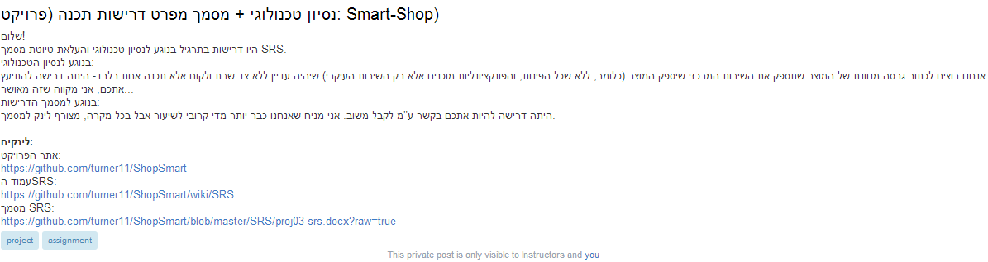

7/4/2013:

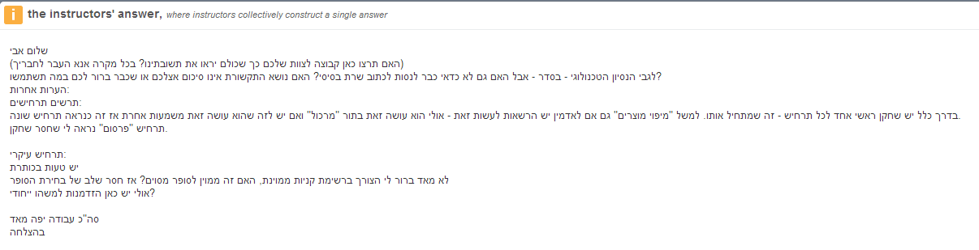

8/4/2013:

